2016年度考核系统操作说明

1. **浏览器使用说明**

1. 输入网址：[http://ehall.zjnu.edu.cn](http://ehall.zjnu.edu.cn/)。显示页面为：图1



2. 若页面无法显示考核系统，则会提示安装合适的浏览器，按照如下建议安装浏览器：

（1）Windows7以上系统建议用google浏览器最新版，360极速浏览器8.5.142以上版本，IE9、10、11也可以。

（2）Windows xp系统建议使用360极速浏览器8.7.302版本，8.5.142以上也可以。

1. **用户登录说明**

用户名：为8位新工号（即4位来校工作年份+原5位工号的后4位）。

初始密码：为身份证后6位。

不知道新工号的老师，可登录协同办公系统查询（[http://xtbg.zjnu.edu.cn](http://xtbg.zjnu.edu.cn/checkUser.jsp)），如图2：

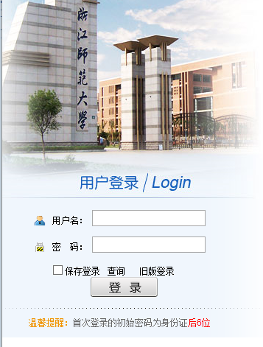

1. **具体填报流程**

1. 点击图1右上角的“用户登录”。

2.登录后按顺序点击如下图标：

（1）

（2） 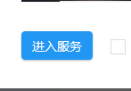

（3）C:\Users\ThinkPad\AppData\Roaming\Tencent\Users\33237414\QQ\WinTemp\RichOle\BPW$CF0PBC$GAE3`PIF~(86.png

（4）8个模块下拉到最后，C:\Users\ThinkPad\AppData\Roaming\Tencent\Users\33237414\QQ\WinTemp\RichOle\}P{E_ZOLCWL0AOD(]7%HNAC.png

1. **八个模块数据说明**

**1.基本信息：**需要输入“政治面貌”和“职务职称”。

**2.本年度主要职责、本年度自我总结、行政管理工作及非教学专业技术工作、学习进修情况、奖惩情况：**按往年的年度考核表格内容填写。

**3.本年度教学情况：**本科教学部、研究生学院已将教学数据导入，请老师核对，如有遗漏请增加，如有错误请修改。其中，**“班级”和“总学时”为必填项，请补充完整才能保存。**

**4.本年度的科研工作：**科学研究院已将经各学院审核的2016年科研数据导入，请老师核对，如有遗漏请增加，如有错误，请联系科技与社会服务部。

5.每一模块填写完毕后，必须点击C:\Users\ThinkPad\AppData\Roaming\Tencent\Users\33237414\QQ\WinTemp\RichOle\L)PZ$E8`R1{G62Q3$X_F4CS.png，全部填写完毕后，在奖惩情况模块点击C:\Users\ThinkPad\AppData\Roaming\Tencent\Users\33237414\QQ\WinTemp\RichOle\6IODVCXFM9TH}173L1@U2_G.png。如有部分内容未填全，系统会提示填写完整，只有全部填写完成，才能提交。

6.提交后点击“预览”，预览后即生成年度考核表，可点击导出，用于本地保存，也可直接打印报表，上交至各分院、部门。**有部分老师的教学、科研数据较多，建议导出到本地，表格大小不要改动，允许改字体字号字间距，调整好后再打印。**

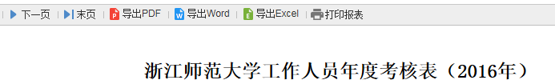

7.提交收，若发现需要修改的地方，可点击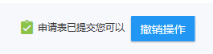，进入8个模块修改内容，并重新保存与提交。**但要求最终上交的纸质材料必须与提交的内容一致。**